 | Page en construction

Introduction
Depuis les récentes versions de Moodle, le comportement du moteur de recherche a changé, ce qui justifie quelques explications.
Voir https://docs.moodle.org/3x/fr/Recherche_globale
Aucun moteur de recherche solr n'est actuellement installé sur nos plateformes. Seule les “recherches simples” sont disponibles.

Accès au moteur

Utilisation du moteur
Le moteur permet des recherches globales.

Recherche de cours
Pour limiter la recherche aux cours, cliquer sur l'onglet “Cours”
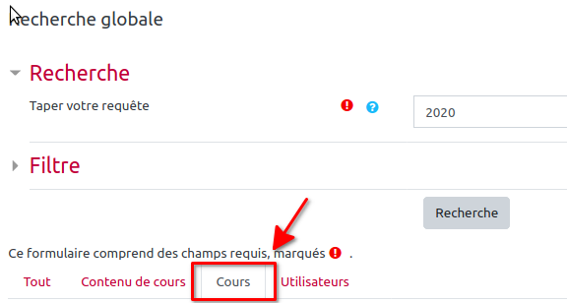
Le texte spécifié est recherché au moins dans
- le nom des cours
- la description des cours
Quelques règles sur la manière dont est utilisé le terme spécifié :
- Le texte spécifié est recherché au moins dans
  - le nom des cours
  - la description des cours
- seuls les mots entiers sont recherchés (pas les morceaux de mots)
- certains caractères sont interprétés comme étant des séparateur de mots, au même titre qu'un espace. Par exemple
  - '-'
  - '.'
- Si plusieurs mots sont saisis, seuls le premier est considéré
- la recherche est insensible à la casse

Quelques exemples

infl-5b
Si ce terme est spécifié, la recherche retourne les cours dont le nom contient
- INFL-5B
- INFL-15B
- INFL-24A
- INFL-20B
- INFL-10B
- INFL-29A
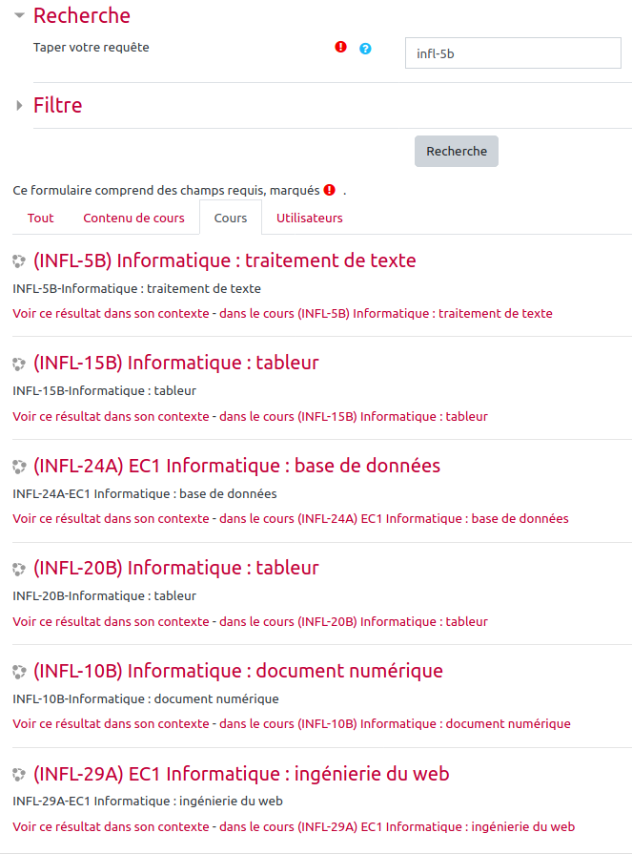
Pourquoi ?
- Le '-' est considéré comme un séparateur de mots. On a donc les mots 'infl' et '5b'
- Seul le premier mot est considéré, donc 'infl' seulement
- Tous les résultats correspondent donc aux cours dont le nom contient le mot 'infl' en majuscule ou en minuscule
D'ailleurs la recherche sur “INFL” retourne exactement les mêmes résultats

"infl-5b"
Si on ajoute des double guillemets, la recherche est plus strict et retourne les cours dont le nom contient toute la chaine
- INFL-5B
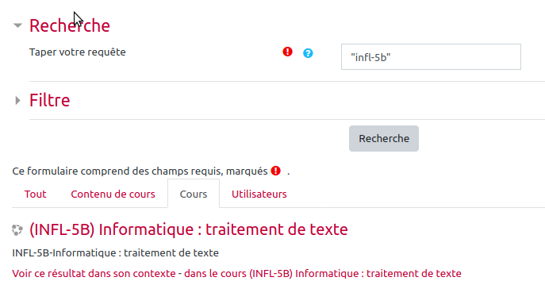
Le caractère '-' devient partie intégrante de la chaine recherché et n'est plus considéré comme séparateur de mots.

inf
Ce terme retourne 3 résultats, mais aucun de ceux obtenus avec “infl-5b” : * M.INF-20 (un cours présentiel et un cours distanciel) * NINFM211 dont le nom complet est (NINFM211) M2101 : Archi. et prog. des mécanismes de base d'un Syst.Inf
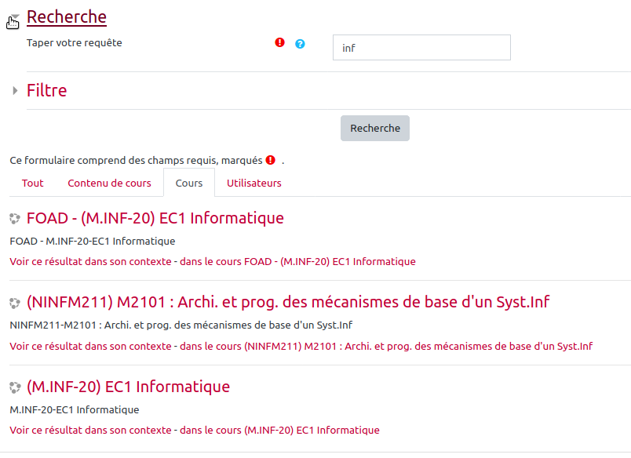
Pourquoi ?
- dans M.INF-20 on a 2 caractères séparateurs de mots '-' et '.'. Ce qui nous donne l'éauivalent des 3 mots 'M', 'INF' (qui est le terme recherché) et '20'
- la recherche étant insensible à la casse, 'INF' répond au critère de recherche
- NINFM211 est trouvé, car en fin de son nom long, on a 'Syst.Inf', là encore perçu comme étant plusieurs mots ('Syst' et 'Inf')

M.AN-1A
Ce critère ne retourne rien, pourquoi ?
à comprendre…

